Giornata di formazione/aggiornamento docenti su percorsi didattici innovativi
V edizione della GIORNATA
Letteraria
Letteratura d’amore
La Scuola Secondaria di I Grado FRESA PASCOLI in un progetto di editoria scolastica
24 maggio ore 10.00
Scuola Secondaria 1° grado Fresa Pascoli
viale Europa
Nocera Superiore (SA)

INTRODUCE

- Il DS della scuola FRESA/PASCOLI di Nocera Superiore (SA)
Dr. Michele Cirino
Interverranno per un contributo :
Andrea PILOTTI scrittore
- Prof. Giovanni Savarese Cattedra letteratura per l’Infanzia UNISA Salerno
- Prof. Referente progettuale Mariaanna Giugliano
- Sindaco di Nocera Superiore: dr Giovanni Cuofano
- DS I e II Circolo di Nocera Superiore

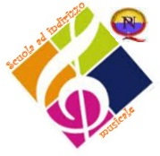

Relazionerà per le attività

Prof. Basilio Fimiani

Prof. Marianna Giugliano



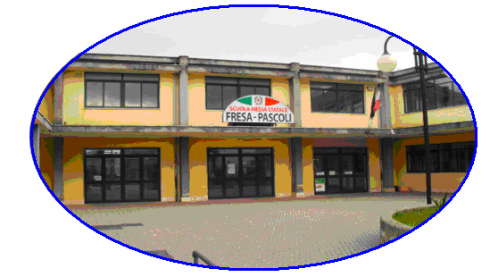

Distretto Scolastico N° 53 – Nocera Inferiore (SA)
Scuola Secondaria di 1° grado
“FRESA - PASCOLI”
Viale Europa ~ 84015 Nocera Superiore (SA)
 081 933111 Telefax: 081 936230 C.F.: 94041550651 Cod: Mecc.: SAMM28800N
samm28800n@istruzione.it www.fresapascoli.gov.it
Linee progettuali

Emerge la necessità tra i docenti e tutti gli operatori scolastici di saper organizzare le proprie scuole in arcipelaghi di certezze costruttive, attraverso il dialogo con gli allievi, con i genitori e con i cittadini stessi del territorio, in cui opera la scuola. Da ciò deriva il ruolo determinante della scuola nel promuovere la comunicazione, finalizzata alla comprensione umana profonda. Si ritrova in questo la missione propriamente spirituale dell’educazione: insegnare la comprensione dei problemi interiori, dei modi di pensare e di sentire propri e degli altri, quale condizione e garanzia di quella comunicazione profonda che è il fulcro stesso della crescita intellettuale ed etica degli individui.
È la scuola il luogo dove promuovere il pensiero positivo, la riflessione o l’introspezione per scoprire nell’interiorità la vera e comune humanitas pur nella complessità del mondo di oggi. Ed è proprio l’educare alla consapevolezza della complessità umana che apre al docente la via della sintonizzazione emotiva e cognitiva, come capacità di immedesimarsi con l’altro, chiunque egli sia.
Per fare ciò, evidentemente c’è bisogno dell’apporto, dell’interesse, della motivazione, dell’entusiasmo e della compartecipazione di tutti i docenti delle classi o sezioni chiamati a dare visibilità alla propria utenza. In questo modo e in questa prospettiva la costruzione di un progetto editoriale rappresenta la faccia speculare di un’offerta formativa di qualità al servizio dell’utenza, un momento importante di incontro tra famiglia e scuola, un punto cruciale di compartecipazione alla comunità scolastica e dei malesseri nonché delle vie d’uscita della società postindustriale complessa di oggi.

Giornata di formazione/aggiornamento docenti su percorsi didattici innovativi
IV edizione della GIORNATA
Letteraria
La Scuola Secondaria di I Grado FRESA PASCOLI in un progetto di editoria scolastica

24 maggio ore 10.00
Scuola Secondaria 1° grado Fresa Pascoli
viale Europa
Nocera Superiore (SA)

Ideato ed organizzato dalla

Scuola Secondaria di 1° grado
“FRESA - PASCOLI”
Viale Europa ~ 84015 Nocera Superiore (SA)
 081 933111 Telefax: 081 936230 C.F.: 94041550651 Cod: Mecc.: SAMM28800N
samm28800n@istruzione.it www.fresapascoli.gov.it

MOTIVAZIONI DELL’INCONTRO

Emerge la necessità tra i docenti e tutti gli operatori scolastici di saper organizzare le proprie scuole in arcipelaghi di certezze costruttive, attraverso il dialogo con gli allievi, con i genitori e con i cittadini stessi del territorio, in cui opera la scuola. Da ciò deriva il ruolo determinante della scuola nel promuovere la comunicazione, finalizzata alla comprensione umana profonda. Si ritrova in questo la missione propriamente spirituale dell’educazione: insegnare la comprensione dei problemi interiori, dei modi di pensare e di sentire propri e degli altri, quale condizione e garanzia di quella comunicazione profonda che è il fulcro stesso della crescita intellettuale ed etica degli individui.
È la scuola il luogo dove promuovere il pensiero positivo, la riflessione o l’introspezione per scoprire nell’interiorità la vera e comune humanitas pur nella complessità del mondo di oggi. Ed è proprio l’educare alla consapevolezza della complessità umana che apre al docente la via della sintonizzazione emotiva e cognitiva, come capacità di immedesimarsi con l’altro, chiunque egli sia.
Per fare ciò, evidentemente c’è bisogno dell’apporto, dell’interesse, della motivazione, dell’entusiasmo e della compartecipazione di tutti i docenti delle classi o sezioni chiamati a dare visibilità alla propria utenza. In questo modo e in questa prospettiva lo studio e la conoscenza dei grandi della letteratura rappresentano la faccia speculare di un’offerta formativa di qualità al servizio dell’utenza, un momento importante di incontro tra famiglia e scuola, un punto cruciale di compartecipazione alla comunità scolastica e dei malesseri nonché delle vie d’uscita della società postindustriale complessa di oggi.

